Обґрунтування технічних та якісних характеристик предмета закупівлі, розміру бюджетного призначення, очікуваної вартості предмета закупівлі
(відповідно до пункту 4¹ постанови Кабінету Міністрів України від 11.10.2016 № 710
«Про ефективне використання державних коштів» (зі змінами))
- Найменування, місцезнаходження та ідентифікаційний код замовника в Єдиному державному реєстрі юридичних осіб, фізичних осіб - підприємців та громадських формувань, його категорія:
Харківська обласна рада;
вул. Сумська,64, м.Харків, Харківська область, Україна, 61002;
Код за ЄДРПОУ – 24283333;
Категорія замовника – Орган місцевого самоврядування.

- Назва предмета закупівлі із зазначенням коду за Єдиним закупівельним словником
(у разі поділу на лоти такі відомості повинні зазначатися стосовно кожного лота) та назви відповідних класифікаторів предмета закупівлі і частин предмета закупівлі (лотів) (за наявності):
Комплект Пам’ятний нагрудний знак із футляром
ДК 021:2015 – 18510000-7 Ювелірні вироби та супутні товари
- Ідентифікатор закупівлі:
UA-P-2025-11-07-007983-a
- Обґрунтування технічних та якісних характеристик предмета закупівлі:
Технічне завдання складено з урахуванням вимог:
- Положення про Грамоту Харківської обласної ради та Подяку голови Харківської обласної ради, затвердженого рішенням обласної ради від 30 жовтня 2007 року № 457-V ( зі змінами);
На підставі службової записки начальника управління з питань діяльності виконавчого апарату та роботи з персоналом виконавчого апарату обласної ради ВД 633-25 від 29.09.2025 року визначено додаткову відповідну потребу у закупівлі Почесних відзнак та нагород у рамках реалізації заходу «Забезпечення участі у проведенні загальнодержавних, професійних свят, а також відзначення в області пам'ятних та ювілейних дат, у тому числі ювілеїв заснування районів, територіальних громад та населених пунктів області. Заохочення громадян, трудових колективів підприємств, установ та організацій, що зробили вагомий внесок у розвиток області; військовослужбовців Збройних Сил України, Національної гвардії України, інших військових формувань, представників Державної прикордонної служби України, Державної служби України з надзвичайних ситуацій, Служби безпеки України, Національної поліції України, системи Міністерства внутрішніх справ України, медичних працівників, волонтерів, працівників комунальних служб та інших підприємств, установ, закладів, незалежно від форми власності, представників організацій громадянського суспільства, громадян України та громадян інших держав за особистий внесок у справу зміцнення обороноздатності та захист інтересів Харківщини, відданість та турботу при наданні різних видів допомоги цивільному населенню Харківської області у період воєнного стану або надзвичайних ситуацій (організація заходів, урочистих прийомів, виготовлення відзнак Харківської обласної ради та атрибутів, придбання квіткової продукції тощо)» комплексної програми «Розвиток місцевого самоврядування в Харківській області на 2025-2027 роки», затвердженої рішенням Харківської обласної ради від 28.11.2024 № 998-VІIІ (зі змінами).
- Очікувана вартість предмета закупівлі: 46000,00 грн.
- Обґрунтування очікуваної вартості предмета закупівлі:
Очікувану вартість визначено на підставі ціни попередніх власних закупівель замовника (укладених договорів) аналогічних/ідентичних товарів/послуг
№  з/п | Найменування Товару | Додаткова потреба 2025 | Ціна за одиницю за результатами закупівлі у 2025 році | сума
1 | Комплект Пам’ятний нагрудний знак із футляром | 200 | 230,00 | 46000,00
 | очікувана вартість |  |  | 46000,00
- Технічні вимоги до предмета закупівлі:
Найменування товару | Опис технічних характеристик предмета закупівлі | Кіл-ть комп-в.
1. Комплект  Пам’ятний нагрудний знак із футляром  Пам’ятний нагрудний знак    Футляр  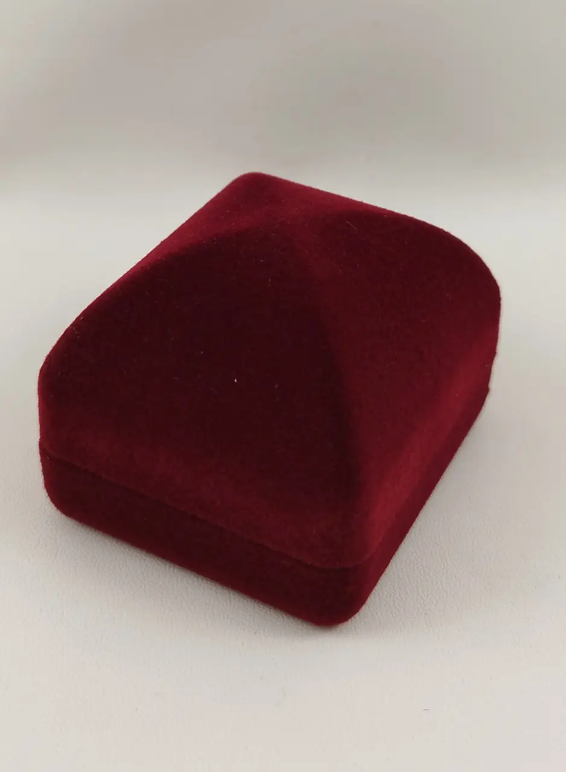 | У комплекті: знак, футляр.  1.Опис пам’ятного нагрудного знаку:  1.1 Кількість деталей - 1  1.2. Форма - Круг  1.3. Розмір (діаметр, мм) - 23  1.4. Допуск за розмірами, мм - 0,5 – 1  1.5. Матеріал - Сплав латуні  1.6. Технологія виготовлення - Литво  1.7. Зображення та написи - Рельєфні  1.8. Затверджене зображення - Герб Харківської області  1.9. Затверджений текст ХАРКІВСЬКА ОБЛАСНА РАДА  1.10. Покриття зображень - Емаль (кольори: зелений, синій, муаровий)  1.11. Кріплення - Цанга (гвіздок із затискачем «метелик»)  2.Опис Футляру для пам’ятного нагрудного знаку:  2.1. Довжина, мм - 52  2.2 Ширина, мм - 45  2.3. Висота, мм - 38  2.4. Матеріал коробки - Пластик  2.5. Зовнішнє оздоблення коробки - Обтяжка оксамитовою тканиною, колір: бордовий  2.6. Внутрішнє оздоблення коробки - Коробка складається з двох частин, скріплених між собою корінцем; верхня та нижня частини обтягнуті білою атласною тканиною. | 200

